白石山林区基层法院
1-9月审判态势分析

根据省法院智能报表系统和电子法院数据系统数据汇总，现将白石山林区基层法院1-9月审判执行工作汇总如下：
一、基础数据情况
（一）白石山林区基层法院收结案总体情况
1-9月白石山林区基层法院共受理各类案件190件，同比下降28.57%，新收174件，同比下降33.84%，旧存16件，同比上升433.33%，未结7件，同比下降50%，已结183件，同比下降27.38%，结案率96.32%，同比上升1.58%，结收比105.17%，同比上升9.35%。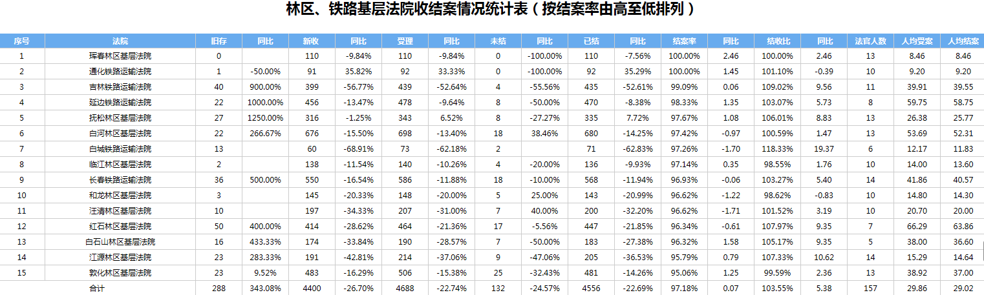
（二）人均受案情况
截止至9月，白石山林区基层法院共有员额法官5人，人均受案38件，人均结案36件。
（三）诉讼案件情况
截止至9月，白石山林区基层法院诉讼案件旧存16件，新收98件，未结7件，已结107件，总计114件，结案率93.86%，法定审限内结案率100%。
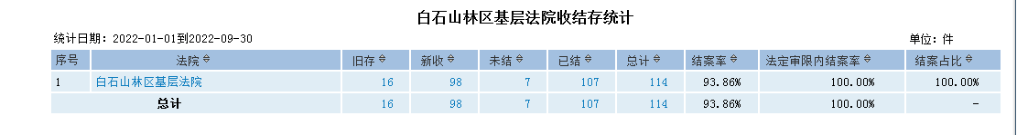
（四）其他指标情况
一审案件服判息诉率90.57%，生效案件服判息诉率100%，一审案件被改判发回重审率（反向）99.06%，旧存诉讼案件占比（反向）100%,简易程序适用率95.28%。
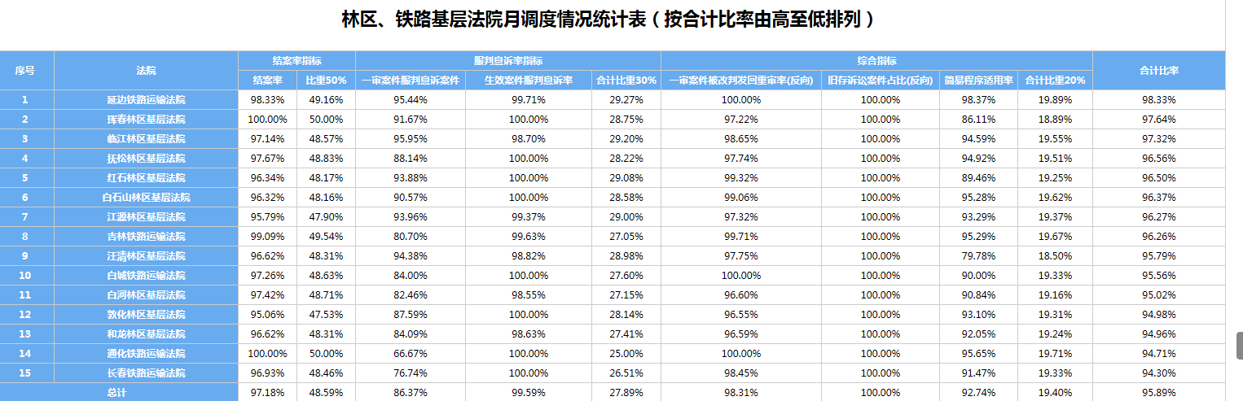
（五）电子卷宗随案生成和深度应用情况
完成电子卷宗随案生成案件数占比100%，电子卷宗智能编目投入应用比91.07%，电子卷宗网上阅卷投入应用比98.81%，电子卷宗自动归档投入应用比100%。
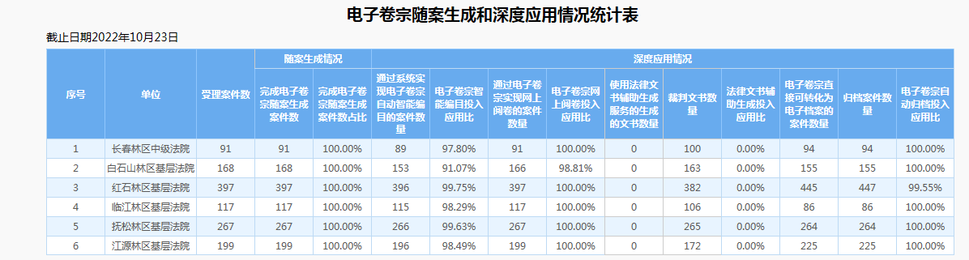
（六）裁判文书情况
截止至9月，白石山林区基层法院公开裁判文书77件，其中刑事7件，民事30件，执行38件，非诉保全审查案件2件；不公开案件69件。
（七）院庭长监督管理平台监管案件统计
截止至9月，白石山林区基层法院确认监管率100%，
实际监管率100%，案均监管次数153.85%。

